ALAT ZA PISANJE
www.ransomizer.com/

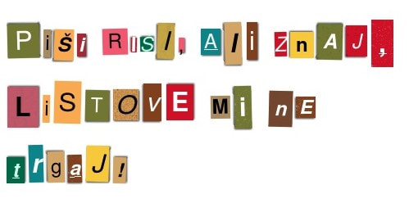
Učiteljica: Dolores Begedin

